POMOC PSYCHOLOGICZNO-PEDAGOGICZNA

ZAJĘCIA REWALIDACYJNE, Bianka
środa 24 czerwca 2020 roku

Temat: Zabawy relaksacyjne przy muzyce.

Cele szczegółowe:
Dziecko:
- rozumie, co trzeba robić, aby być zdrowym
- wykonuje ćwiczenia w parach
- współpracuje z rodzicem
- wykonuje ćwiczenia metodą Knillów
- zna części swojego ciała

- Zabawa „Ja w bezpiecznym świecie" – KP 36
Rodzic czyta zdania umieszczone obok obrazków w karcie pracy znajdującej się pod scenariuszem. Celowo zmienia kolejność, a Dziecko wskazuje obrazek, który pasuje do zdania. Obrazki zawierają wskazówki, co robić, aby być zdrowym.

- Zabawy gimastyczno-relaksacyjne metodą W. Sherborne
Wykonajcie kilka ćwiczeń w parach, np. Rodzic – Dziecko. Siadacie naprzeciwko siebie z nogami skrzyżowanymi i chwytacie się za ręce. Następnie jedna osoba pochyla się do tyłu, nadal trzymając się za ręce i pociągając za sobą partnera, potem druga osoba pochyla się do tyłu, i tak na przemian.
Drugie ćwiczenie: Nadal siedzicie naprzeciwko, odsuwacie się tak od siebie, aby stopy stykały się ze sobą. Podnosicie je razem do góry, kładziecie się i przepychacie nawzajem nogami (jak na filmie), jakbyście jechali rowerem.
https://youtu.be/1kKA7F_gq6A

- Zabawa relaksacyjna metodą Knillów – budowanie schematu ciała
Usiądźcie wygodnie na kocyku, najlepiej przed lustrem i włączcie program aktywności (w linku). Wykonujcie razem ćwiczenia, dotykając poszczególnych części ciała, wymachując rękoma, klaszcząc itd.
https://youtu.be/qXSVtyZpJ18

Opracowała:
Lucyna Śliżewska

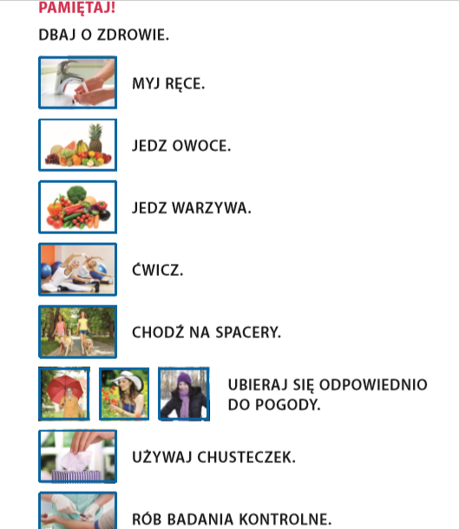

Źródło:
PEWNY START. ŚWIAT WOKÓŁ MNIE. Ja w bezpiecznym świecie. Karta 36
© PWN Wydawnictwo Szkolne

